## Chrome插件

### 插件本地地址

在Windows10系统中Chrome浏览器插件在本地的地址为：

C:\Users\Administrator\AppData\Local\Google\Chrome\User Data\Default\Extensions

### 插件介绍和安装

#### OneTab

插件下载地址：

<https://chrome.google.com/webstore/detail/onetab/chphlpgkkbolifaimnlloiipkdnihall>

本地数据保存的位置为：

C:\Users\Administrator\AppData\Local\Google\Chrome\User Data\Default\Local Storage\leveldb

#### Adblock Plus

免费的广告拦截器插件，下载地址为：

<https://chrome.google.com/webstore/detail/adblock-plus-free-ad-bloc/cfhdojbkjhnklbpkdaibdccddilifddb>

#### User-Agent Switcher for Chrome

插件地址：

<https://chrome.google.com/webstore/detail/user-agent-switcher-for-c/djflhoibgkdhkhhcedjiklpkjnoahfmg>

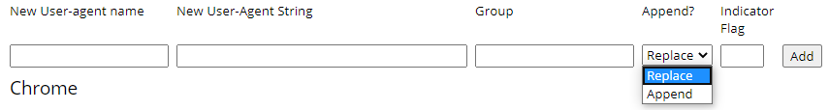

|  |  |  |  |  |
| --- | --- | --- | --- | --- |
| UA Name | UA String | Group | Append | Flag |
| 百度PC | Mozilla/5.0 (compatible; Baiduspider/2.0; +http://www.baidu.com/search/spider.html) | 百度 | Append | 百度 |
|  |  |  |  |  |
|  |  |  |  |  |